Mairie d’AUSSAC-VADALLE
61, Rue de la république
16560 AUSSAC-VADALLE
Tél : 05 45 20 61 60
Fax : 09 72 31 00 94

CONTRAT DE LOCATION
Centre Socio-Culturel

Entre la commune d'Aussac-Vadalle, représentée par son Maire, Monsieur Gérard LIOT
d'une part,
et

Madame IBANEZ REQUENA Armelle domiciliée 8, rue du Perat 16560 AUSSAC-VADALLE
d'autre part,
Il est arrêté ce qui suit :

Madame IBANEZ REQUENA Armelle loue le Centre Socioculturel les 19 et 20 septembre 2026, grande salle et cuisine. (Selon délibération D_2024_7_4 en date du 08 octobre 2024 fixant les tarifs).
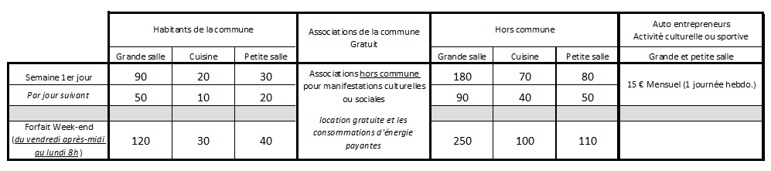
En dehors des cas de gratuité prévus dans la délibération les consommations d’énergie seront facturées au réel.

Dans tous les cas une attestation d’assurance responsabilité civile valide est obligatoire. Le montant de la location doit être versé à l’ordre du Trésor Public (120€ + 30€ = 150€).

Dépôt de caution obligatoire : 1 000 €.

Date & Heure de la prise en charge : vendredi 18 septembre 2026 à 13h30
Date & Heure de la remise à disposition de la commune : lundi 21 septembre 2026 à 08h30

Objet de la location : Env. 100 personnes

Madame IBANEZ REQUENA Armelle déclare avoir pris connaissance du règlement et tarifs annexés au présent contrat.

Lu et Approuvé Le Maire,
Le locataire Gérard LIOT

Il est strictement interdit de modifier les dispositifs de lutte contre l’incendie.
Les produits d’entretien sont à la charge du locataire.
Les locataires sont informés que le centre socioculturel est loué conformément aux informations du présent imprimé. L’inexactitude des informations fournies entraîne la responsabilité du locataire. La commune d’Aussac-Vadalle se réserve tous droits de poursuite pénale et civile.

